Les pouvoirs de police renforcés pour se passer de l’état d’urgence
LE MONDE | 05.01.2016 à 11h04 • Mis à jour le 05.01.2016 à 11h05 | Par Jean-Baptiste Jacquin
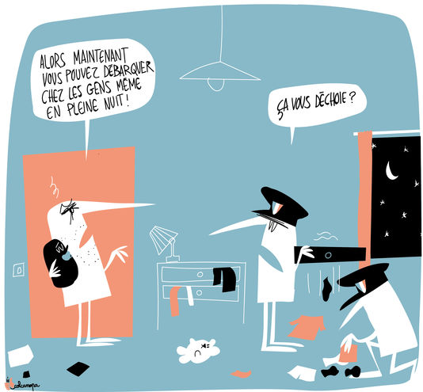
C’est un important renforcement des pouvoirs du parquet, de la police et des préfets dans la lutte antiterroriste que le gouvernement est décidé à mettre en œuvre, selon le projet de loi qu’il a transmis au Conseil d’Etat et que Le Monde a pu consulter. Malgré la succession de lois antiterroristes depuis vingt ans, et notamment celle de novembre 2014 et celle sur le renseignement de juillet 2015, le gouvernement de Manuel Valls est convaincu que la police dispose d’outils insuffisants face à la menace terroriste. D’où la déclaration de l’état d’urgence le soir même des attentats de Paris et Saint-Denis, le 13 novembre.
Dans le texte transmis au Conseil d’Etat, le gouvernement explique donc vouloir « renforcer de façon pérenne les outils et moyens mis à disposition des autorités administratives et judiciaires, en dehors du cadre juridique temporaire mis en œuvre dans le cadre de l’état d’urgence ». Si le gouvernement souhaite aller vite et fort, il ne sera cependant pas en mesure de faire adopter ces nouveaux moyens juridiques et techniques avant la fin de ce régime d’exception, fixée au 26 février. A moins que celui-ci ne soit prolongé.

L’avis du Conseil constitutionnel fin janvier
Le projet de loi « renforçant la lutte contre la criminalité organisée et son financement, l’efficacité et les garanties de la procédure pénale » ne devrait pas être prêt avant le conseil des ministres du 10 février, voire celui du 17 février. Saisi pour avis, le Conseil d’Etat a désigné trois rapporteurs, compte tenu de l’importance du texte, et ne devrait rendre sa copie qu’à la fin du mois de janvier.
Dans ce projet de loi initialement prévu pour ne concerner que la procédure pénale a été introduit un certain nombre de dispositions voulues par le ministère de l’intérieur après les attentats du 13 novembre. Avec pour objectif « d’obtenir des outils performants susceptibles de réduire la nécessité de l’état d’urgence », décrypte un proche du dossier.
Exemple : les perquisitions de nuit peuvent être décidées par les préfets dans le cadre de l’état d’urgence alors qu’en temps normal elles sont réservées aux informations judiciaires, donc décidées par un juge d’instruction – les locaux d’habitation en étaient en outre exclus. Désormais, elles pourront être ordonnées dès l’enquête préliminaire dans des affaires de terrorisme, y compris dans les logements, et seront même possibles de façon préventive lorsqu’il s’agira de « prévenir un risque d’atteinte à la vie ou à l’intégrité physique ». Les pouvoirs de la police judiciaire sont ici considérablement renforcés. Néanmoins, on reste éloigné des mesures propres à l’état d’urgence.
Autre innovation de l’arsenal « préventif », les IMSI-catchers. Ces moyens électroniques d’interception radio permettant de récupérer des données de connexion d’un ordinateur ou d’un téléphone à l’insu de son utilisateur pourront désormais être utilisés par la police après une simple autorisation du procureur dans des affaires de criminalité ou de délinquance organisée. Ils sont actuellement autorisés dans le cadre d’informations judiciaires, mais les juges d’instruction n’y ont pratiquement pas eu recours en raison du flou juridique qui entourait ce dispositif, par ailleurs utilisé par les services de renseignement.
Dans la même optique, la sonorisation ou surveillance vidéo d’un lieu ou domicile, jusqu’ici réservées aux informations judiciaires confiées à un juge d’instruction, pourront être décidées dès l’enquête de flagrance ou l’enquête préliminaire, après autorisation du juge de la liberté et de la détention.
Les arbitrages de Matignon ont souvent donné raison à Bernard Cazeneuve face Christiane Taubira, mais pas toujours, comme sur la demande, abandonnée, d’extension de six à huit jours de la durée maximum d’une garde à vue en matière de terrorisme. En revanche, sur les contrôles d’identité, la possibilité de retenir pendant quatre heures quelqu’un au poste, y compris s’il a ses papiers, le « temps d’une vérification de sa situation » a paru bien long pour un motif si flou à la chancellerie, qui n’a pas obtenu gain de cause. Ce dispositif ressemble à une garde à vue, certes courte, mais sans les garanties qui y sont attachées, comme le droit à un avocat et à un interprète.
Tout un pan du projet de loi est consacré à la lutte contre les trafics d’armes avec en particulier l’alourdissement des peines, ce qui permet d’entrer dans les catégories de délit pour lesquelles la géolocalisation et les perquisitions sont autorisées en enquête préliminaire. Le gouvernement souhaite aussi élargir les interdictions d’acquisition et de détention pour un nombre croissant de personnes condamnées et leur inscription au fichier national. Surtout, la police devrait être autorisée, comme c’est déjà le cas en matière de lutte contre le trafic de stupéfiants, à monter de fausses opérations de vente ou d’achat ou à y participer, afin de mieux infiltrer les réseaux de trafiquants.

Lutte contre le blanchiment d’argent
Après la surveillance des conversations et des trafics d’armes, c’est au financement du terrorisme que le projet de loi cherche à s’attaquer. La partie du projet de loi Sapin sur le blanchiment de l’argent est ainsi intégrée dans ce texte, tandis que le reste du projet est remis aux calendes grecques. « La dimension internationale de ces organisations criminelles, les armements dont elles disposent, les moyens, y compris financiers ou de communication, sur lesquels elles s’appuient, la grande mobilité de leurs membres, rendent indispensable cette adaptation », justifie l’exposé des motifs du projet de loi soumis au Conseil d’Etat.
Ces outils, doublés des pouvoirs de contrôle renforcés (fouille des voitures et des coffres notamment, contrôles administratifs de personnes de retour de zones de théâtre d’opérations terroristes, etc.), seront-ils efficaces pour conjurer la hantise des services de police d’avoir à un moment ou un autre un gros poisson entre les mains, et de le laisser filer ? L’une des leçons des attentats de janvier et novembre 2015 est que, s’il y a eu des ratés, c’est davantage en raison d’erreurs d’appréciation et de coordination des services de police et de renseignement que par un manque de moyens juridiques des policiers.

